1. OA办公：
2. 信息发布：信息类别划分-公告通知、会议纪要、情况通报、规则制度、实时工作动态
3. 收发文管理：收文流转、发文流转
4. 会议管理：根据会议室申请会议

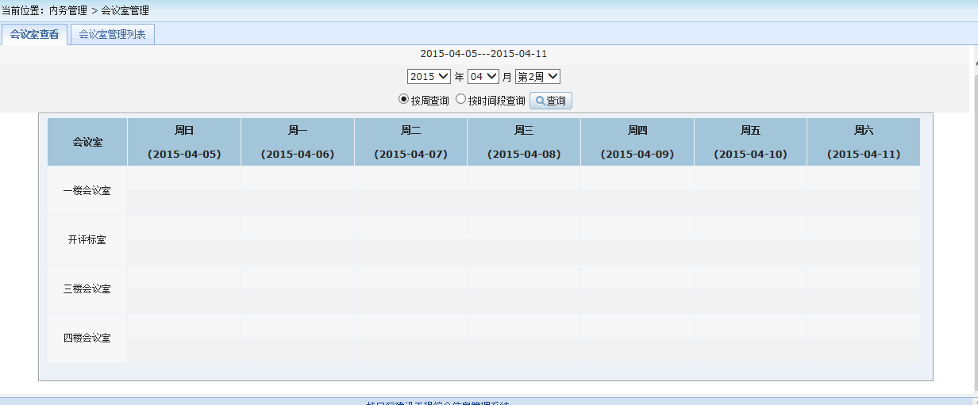

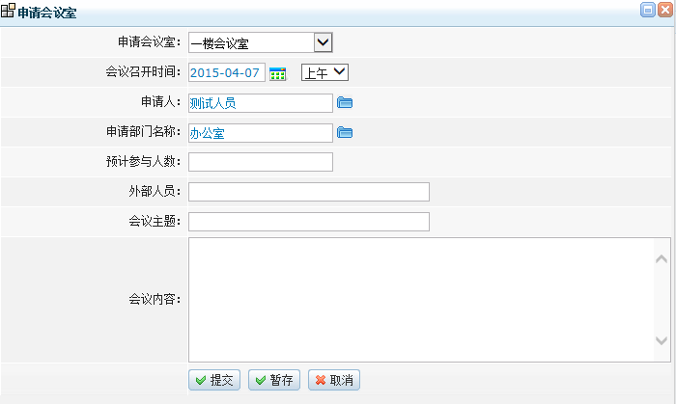

1. 车辆申请管理

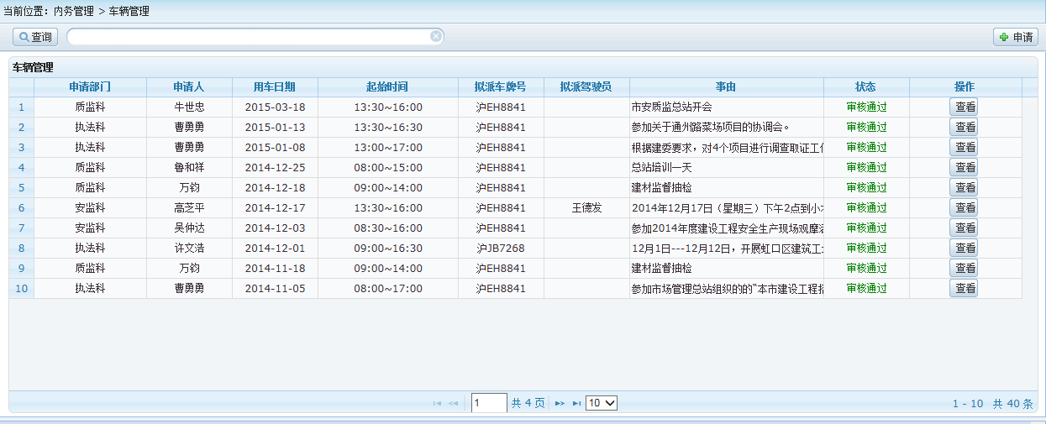

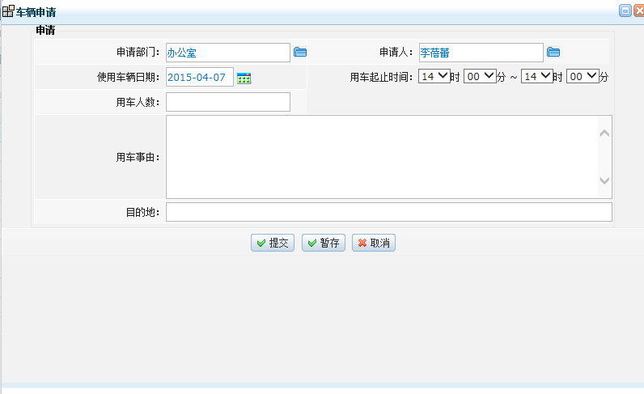

1. 办公用品申请管理
2. 维修申请管理
3. 信访管理



1. 短信平台
2. 职工之家
3. 即时通讯工具
4. 与流程有关的定时提醒、审批提醒、待办提醒等
5. 门户网站

信息导航：交管要闻、工作动态、公告公示、工程交易、办事指南、法律法规、党建之窗

其中工程交易功能规划：

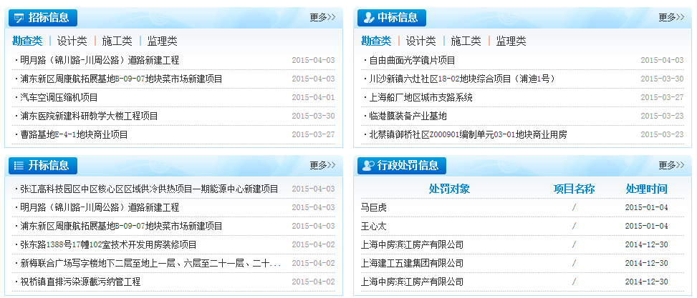

1. 费用清单